1. Установить vs-code

<https://code.visualstudio.com/>

1. Установить Python

<https://www.python.org/downloads/>

v3.10 (Если на ней не заработает, то более раннюю)

1. Открыть папку запускаемой программы (Django_Pharm) в среде vs-code

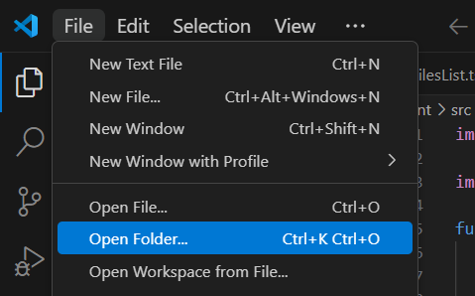

1. Открыть терминал

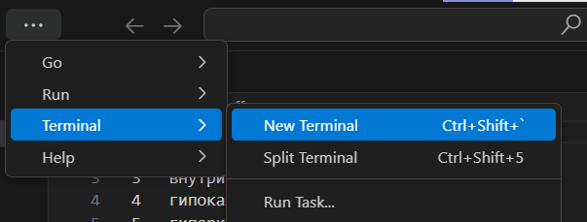

1. Переходим в папку ml_pharm_web

Вводим команду cd ./ml_pharm_web и нажимаем enter

1. Установить все модули (При установки программы, в дальнейшем этот шаг не требуется)  
   python -m pip install Django psycopg2 numpy и нажимаем enter

Если команда выше не сработает вводим

python -m pip install Django и нажимаем enter

python -m pip install psycopg2 и нажимаем enter

python -m pip install numpy и нажимаем enter

1. Запускаем программу через команду python manage.py runserver и нажимаем enter
2. Перейти по ссылке <http://127.0.0.1:8000/> в любом браузере:

Иснтрукция для запуска после установки:

1. Открываем vs-code. Если папка Django_Pharm уже в ней открыта, то повторяем пункты 4-8 без пункта 6